INFORME ANUAL SOBRE TRANSPARENCIA

EJERCICIO 2020


ESCUELA INSULAR DE MÚSICA

Ver sello

Escuela Insular de Música 2019

Resumen de la evaluación
Entidad evaluada: | Escuela Insular de Música
Tipo de entidad: | Organismos Autónomos (cabildo)
Mapa de información aplicado: | Mapa de obligaciones de Ley 12/2014, de 26 de diciembre, de transparencia y de acceso a la información pública
Ejercicio evaluado: | 2019
Número de obligaciones a evaluar: |  | 103 | Porcentaje evaluado: | 100,00%
Número de obligaciones evaluadas: |  | 103 | Finalizada el: | 23/07/2020

Puntuación de los criterios de evaluación
Criterio | Autoevaluación | Evaluación | Peso
Contenido | 0,49 | 0,49 | 40
Forma de publicación | 0,5 | 0,5 | 5
Actualización | 0,28 | 0,28 | 30
Accesibilidad | 0,5 | 0,5 | 5
Reutilización | 0,46 | 0,47 | 20

Puntuaciones de los indicadores de la evaluación
 | Autoevaluación | Evaluación
Indicador de Cumplimiento de la Información Obligatoria ICIO (Max. 1) | 0,42 | 0,42
Indicador de Cumplimiento del Soporte Web (ICS) (Max. 1) | 1 | 1
Indicador de Cumplimiento de Publicidad Activa (ICPA) (Max. 10) | 5,94 | 5,94
Indicador de Transaparencia Voluntaria (ITV) (Max. 1) | 0,6 | 0,75
Índice de Transparencia de Canarias (ITCanarias) (Max. 10) | 6,54 | 6,69

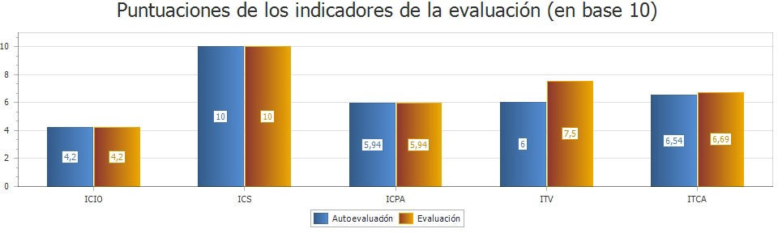

Puntuaciones por tipo de información
Tipo de información | Número de obligaciones a cumplimentar | Porcentaje de cumplimentación | Puntuación de la Autoevaluación | Puntuación de la evaluación
Institucional | 3 | 100,00% | 1 | 1
Organizativa | 6 | 100,00% | 0,6 | 0,6
Personal de libre nombramiento | 5 | 100,00% | 1 | 1
Empleo en el sector público | 6 | 100,00% | 0,77 | 0,78
Retribuciones | 8 | 100,00% | 0,23 | 0,23
Servicios y procedimientos | 8 | 100,00% | 0,25 | 0,25
Económico-financiera | 10 | 100,00% | 0,2 | 0,2
Patrimonio | 1 | 100,00% | 0,95 | 0,95
Planificación y programación | 7 | 100,00% | 0 | 0
Obras públicas | 2 | 100,00% | 1 | 1
Contratos | 21 | 100,00% | 0,14 | 0,14
Convenios y encomiendas de gestión | 16 | 100,00% | 0,7 | 0,7
Concesión de servicios públicos | 1 | 100,00% | 0,7 | 0,7
Ayudas y subvenciones | 5 | 100,00% | 0,7 | 0,7
Estadística | 1 | 100,00% | 0 | 0
Derecho de acceso | 3 | 100,00% | 0 | 0

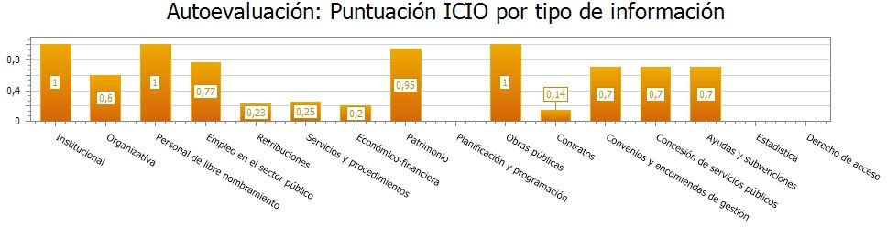

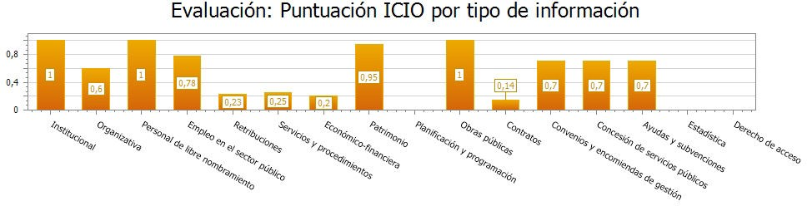

Resumen de la evaluación
Entidad evaluada: | Escuela Insular de Música
Tipo de entidad: | Organismos Autónomos (cabildo)
Mapa de información aplicado: | Mapa de obligaciones de La Ley 19/2013 de Transparencia básica
Ejercicio evaluado: | 2019
Número de obligaciones a evaluar: |  | 54 | Porcentaje evaluado: | 100,00%
Número de obligaciones evaluadas: |  | 54 | Finalizada el: | 23/07/2020

Puntuación de los criterios de evaluación
Criterio | Autoevaluación | Evaluación | Peso
Contenido | 0,45 | 0,45 | 20
Forma de publicación | 0,46 | 0,46 | 20
Actualización | 0,17 | 0,17 | 20
Accesibilidad | 0,46 | 0,46 | 20
Reutilización | 0,45 | 0,46 | 20

Puntuaciones de los indicadores de la evaluación
 | Autoevaluación | Evaluación
Indicador de Cumplimiento de la Información Obligatoria ICIO (Max. 1) | 0,42 | 0,42
Indicador de Cumplimiento del Soporte Web (ICS) (Max. 1) | 1 | 1
Indicador de Cumplimiento de Publicidad Activa (ICPA) (Max. 10) | 5,94 | 5,94

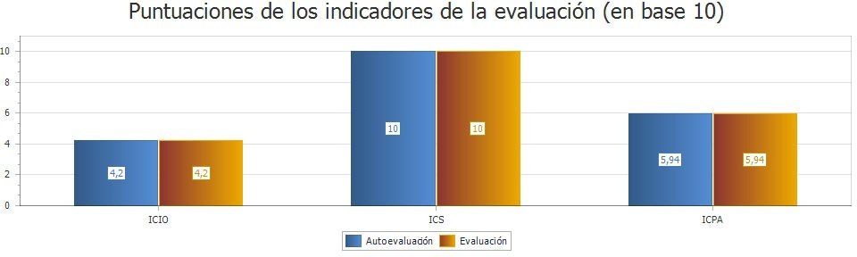

Puntuaciones por tipo de información
Tipo de información | Número de obligaciones a cumplimentar | Porcentaje de cumplimentación | Puntuación de la Autoevaluación | Puntuación de la evaluación
Información Institucional, Organizativa y de Planificación | 3 | 100,00% | 0,37 | 0,37
Información Económica, Presupuestaria y Estadística | 3 | 100,00% | 0,38 | 0,38
Información Patrimonial | 3 | 100,00% | 0,95 | 0,95
Derecho de acceso | 3 | 100,00% | 0 | 0

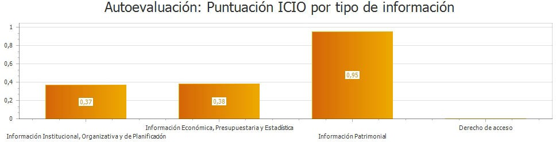

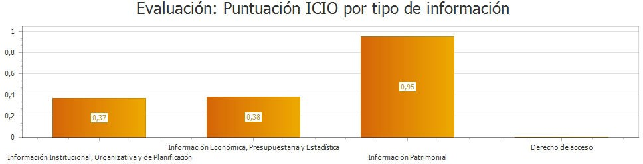

SOLICITUDES DE DERECHO DE ACCESO A LA INFORMACIÓN
Número total de solicitudes
Total solicitudes a resolver |  |  |  | 0
Resueltas |  |  |  | 0
Pendientes |  |  |  | 0
Número total de solicitudes por tipo de información
Tipo de información | Total solicitudes a resolver | Resueltas | Pendientes por silencio administrativo |  | Total pendientes
Institucional | 0 | 0 | 0 |  | 0
Organizativa | 0 | 0 | 0 |  | 0
Personal de libre nombramiento | 0 | 0 | 0 |  | 0
Empleo en el sector público | 0 | 0 | 0 |  | 0
Retribuciones | 0 | 0 | 0 |  | 0
Servicios y procedimientos | 0 | 0 | 0 |  | 0
Económico-financiera | 0 | 0 | 0 |  | 0
Patrimonio | 0 | 0 | 0 |  | 0
Planificación y programación | 0 | 0 | 0 |  | 0
Obras públicas | 0 | 0 | 0 |  | 0
Contratos | 0 | 0 | 0 |  | 0
Convenios y encomiendas de gestión | 0 | 0 | 0 |  | 0
Concesión de servicios públicos | 0 | 0 | 0 |  | 0
Ayudas y subvenciones | 0 | 0 | 0 |  | 0
Estadística | 0 | 0 | 0 |  | 0
Otra información | 0 | 0 | 0 |  | 0

